Dzień dobry! Zapraszam.

- Pierwsza nasza zabawa „Skoki z trampoliny”. Do zabawy będą nam potrzebne chrupki kukurydziane. Będziemy dmuchać na chrupki, aż spadną ze stolika. Proponuję mierzenie odległości na którą chrupki spadną stopami.
- Zapraszam do zabawy ruchowej ze śpiewem, którą dzieci bardzo dobrze znają „Nie chcę cię znać”
https://www.youtube.com/watch?v=MMlx_1ja9XI

- Proponuję wysłuchać wiersz A. Rżysko –Jamrozik „Garść szczęścia”.

Jedziemy na wycieczkę.
Do lasu i nad rzekę!
Mama pakuje kanapki
jabłka
i termos z mlekiem.
Tato wędkę szykuje
i siatkę na motyle,
a ja…
We mnie nie ma już miejsca
na szczęścia tyle!
Śniła mi się dziś w nocy
srebrna trawa i złota rzeka,
że stoję wysoko na wzgórzu
i jest tak pięknie,
że gdybym był psem,
to z radości bym szczekał
i machał ogonem.
A niedługo zobaczę tę rzekę
i te łąki wymyślone!
Jedziemy na wycieczkę!
Słońce nam drogę ścieli,
tyle w sobie mam szczęścia-
muszę się z kimś podzielić.
Garść dam mamie,
garść tacie,
a garść kotu dam,
żeby nie było mu smutno,
kiedy zostanie sam.

Jak zwykle porozmawiajmy na temat wiersza – gdzie wybiera się rodzina; co przygotowuje mama; co przygotowuje tata; jaki sen miał opowiadający; z kim opowiadający podzielił się szczęściem.

- Praca plastyczna na dziś to drzewko szczęścia z rolki po papierze toaletowym, sznurków, wacików lub waty.

https://www.youtube.com/watch?v=A24YU_oOpUg

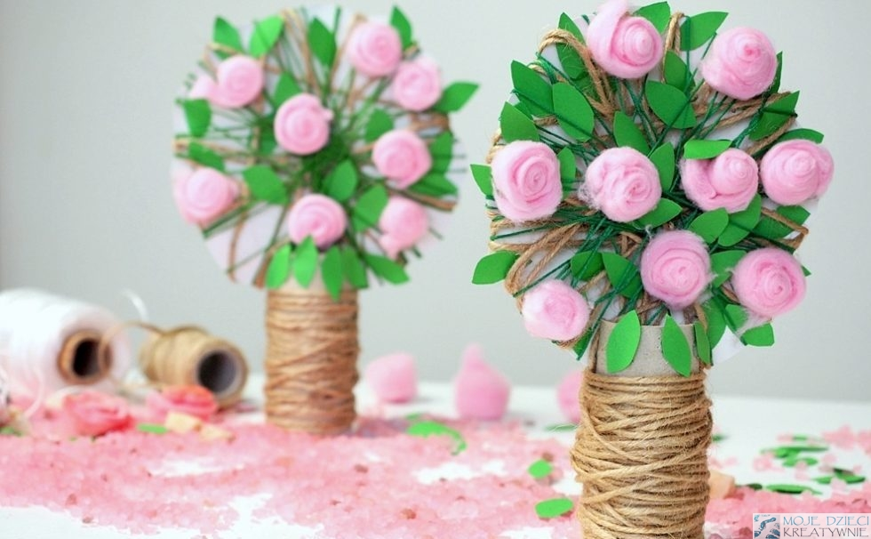

Drzewko możemy też zrobić na kartce papieru dowolną techniką

https://www.youtube.com/watch?v=EVXFOWgq0MQ

- Proponowane karty pracy poniżej – pokoloruj zgodnie z kolorem figur i rysuj po śladzie, pokoloruj.
- Może dzieci mają ochotę posłuchać bajki czytanej przez panią Katarzynę Pakosińską „Co robić? Wesoły Ryjek powraca”.

https://ninateka.pl/film/co-robic-wesoly-ryjek-powraca-wojciech-widlak

Życzę miłej zabawy. Do jutra.

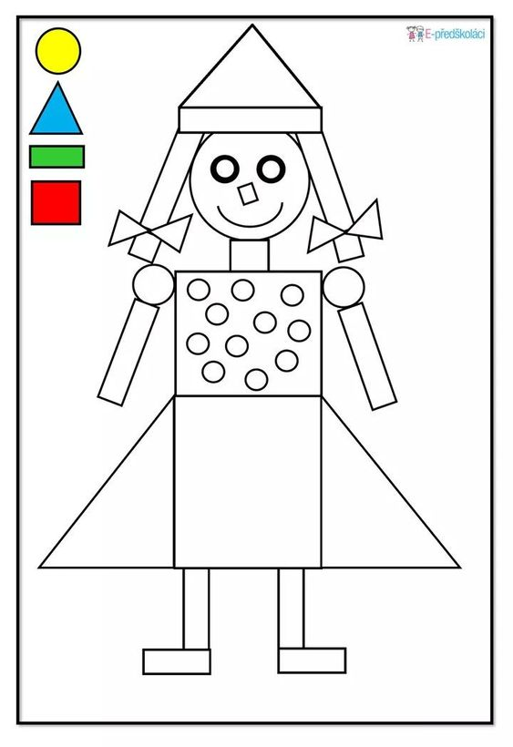

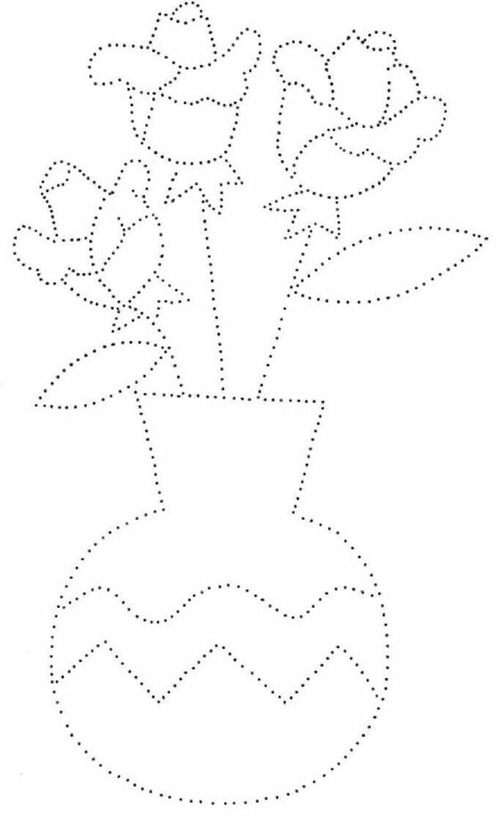
https://pl.pinterest.com/pin/430093833149528391/

